Лабораторная работа № 7.
Управляемый выпрямитель на тиристорах. Исследование схемы управления тиристорами

При полной распечатке не будет считаться отчетом

Отметка о допуске __________
Отметка о выполнении __________
Отметка о защите __________

- Цель работы
- Изучение устройства управляемого тиристора.
- Ознакомление с устройством и принципом работы статического фазосмещающего устройства.
- Определение градуировки фазосмещающего устройства.

- Теоретическое введение
Регулирование выпрямленного напряжения возможно как на стороне постоянного, так и на стороне переменного тока. Регулирование на стороне переменного тока с помощью автотрансформаторов, индукционных потенциал-регуляторов или управляемых реакторов громоздко, дорого и имеет низкий КПД, так как регулирующий элемент должен быть той же мощности, что и выпрямительный трансформатор.
Регулирование на стороне постоянного тока, осуществляемое с помощью управляемых вентилей, обеспечивает широкий диапазон регулирования выпрямленного напряжения при малом собственном потреблении мощности, как в силовых цепях, так и в цепях управления.

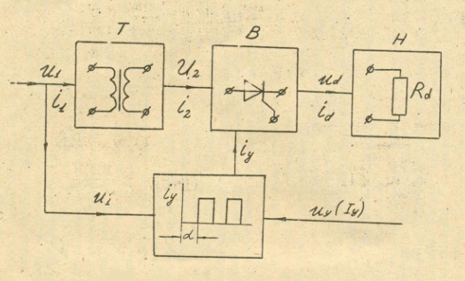
Рис.7.1. Структурная схема управляемого выпрямителя

Устройства, обеспечивающие преобразование переменного тока в постоянный и позволяющие регулировать величину среднего значения выпрямленного напряжения, называются управляемыми выпрямителями. В качестве вентилей могут быть использованы тиристоры, транзисторы и др. элементы.
Управляемый выпрямитель применяется в качестве источника постоянного тока для питания реверсивного и нереверсивного привода
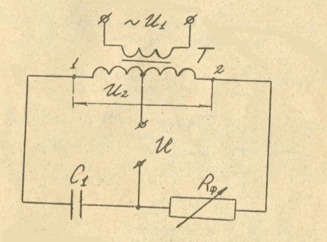
Рис.7.2 Схема мостового фазовращательного устройства
на элементах R, L, C.

прокатных станов, печей непрерывного обжига, шахтных подъемников и т.д., а также в качестве выходного каскада мощности в системах автоматического регулирования. В комплекс рассматриваемого управляемого выпрямителя входят следующие устройства: согласующий трансформатор (однофазный или трехфазный), блок управляемых вентилей (тиристоры) и фазовращающее устройство с формирователем управляющего импульса, осуществляющее управление временем работы вентиля. Структурная схема управляемого тиристорного выпрямителя приведена на рис.7.1.
Элементы, входящие в схему на рис.7.1, имеют следующее назначение и обозначение:
- Т - трансформатор для согласования напряжения сети и напряжения нагрузки;
- В - управляемые вентили (тиристоры), непосредственно преобразующие переменный ток в постоянный;
- СУ - система управления, вырабатывающая управляющие сигналы, формирующая фазовый сдвиг на угол α и синхронизирующие управляющие сигналы с напряжением сети;
- Н - нагрузка (в лабораторной работе нагрузочное сопротивление R_{d}).
Система управления (СУ) обеспечивает подачу управляющего импульса напряжения на управляющий электрод в требуемые моменты времени. Момент включения управляющего импульса должен быть синхронизирован с напряжением питающей сети и иметь крутой передний фронт (10÷20 В/мкс). До момента подачи импульса тиристор должен быть надежно закрыт.

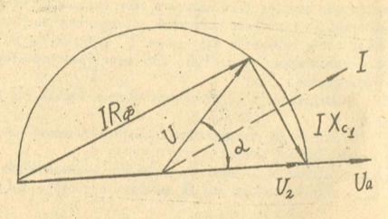
Рис 7.3 Векторная диаграмма для мостового фазовращательного
устройства на элементах R_{ф}, С₁

Регулирование выходного напряжения выпрямителя осуществляется изменением фазы управляющего импульса относительно переменного напряжения питающей сети.
В выпрямителях на тиристорах управление обычно осуществляется короткими прямоугольными импульсами, что уменьшает местный перегрев тиристора в области управляющего электрода и повышает надежность схемы.
Различные схемы фазосдвигающих устройств отличаются друг от друга типом используемых элементов.
Используемое в лабораторной работе статическое фазовращательное устройство представляет собой мостовую схему, двумя плечами которой являются полуобмотки 1 и 2 трансформатора Тр (см.рис.7.2 и лицевую панель лабораторного стенда). Два других плеча моста составлены из регулируемого резистора R_{ф} и конденсаторе С₁.
При изменении величины резистора R_{ф} изменяется фаза выходного напряжения относительно входного синусоидального напряжения.

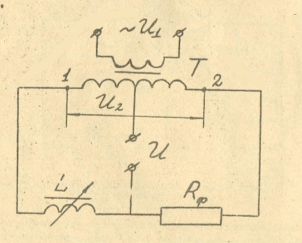
Рис. 7.4 Схема мостового фазовращательного
устройства на элементах R_{ф}, L

Как видно из векторной диаграмм, приведенной на рис.7.3. с диагонали моста снимается напряжение U, сдвинутое по фазе на угол α относительно напряжения, питающего трансформатор.
На рис.7.3 обозначено:
- U₂ - напряжение двух вторичных обмоток (точки 1-2 на рис.7.2);
- I - ток моста, опережающий по фазе напряжение при активно-емкостной нагрузке моста;
- I_{Xc1} - падение напряжения на емкостном сопротивлении моста;
- I_{Rф} - падение напряжения на активном сопротивлении моста.
Схема аналогичного фазовращательного устройства, выполненного на резисторе R_{ф}, и дросселе α приведена на рис.7.4. Из векторной диаграммы, изображенной на рис.7.5, видно, что при изменении R_{ф} или α меняется угол α между напряжением U в диагонали моста и напряжением U₂ питающего трансформатор.

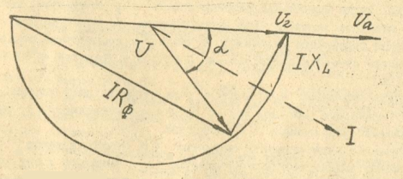
Рис. 7.5 Векторная диаграмма для мостового фазовращательного
устройства на элементах R_{ф}, L.

На вход (эмиттер-база) усилителей формирователей на транзисторах Т₁-Т₂ поочередно поступает отрицательная полуволна синусоидального напряжения от фазовращательного устройства. Положительная полуволна ограничивается диодами Д6, Д7. Транзисторы Т₁ и Т₂ работают в режиме насыщения, кривая входного напряжения ~U_{k}=U_{вых} имеет вид трапеции.
После дифференцирования положительные импульсы напряжения U_{y} подаются на управляющие электроды тиристоров Д10 и Д11. Отрицательные импульсы шунтируются диодами ограничителя Д8 и Д9. Угол регулирования α в данной схеме изменяется от 0° до 150° и может быть определен по формуле:
α=-2arctgR_{ф}ωС_{1,} где
R_{ф} - величина сопротивления резистора в плече моста;
C₁ – конденсатор в плече моста.
Изменение активного сопротивления плеча моста осуществляется переключателем, изменяющим величину R_{ф}, выведенным на лицевую панель лабораторного стенда.

- Описание установки
Стенд для исследования однофазного регулируемого выпрямителя на тиристорах выполнен в виде отдельного переносного блока, устанавливаемого на лабораторном стенде. Стенд имеет фальшпанель с нанесенным на ней изображением исследуемой схемы и соответствующими надписями. На левую сторону панели выведены 2 ручки управления. Ручка управления переключателем R_{ф} позволяет дискретно изменять значение угла регулирования α от 0° до 150°.
Ручка управления величиной нагрузки R_{н} выпрямителя позволяет плавно изменять сопротивление нагрузки в пределах от 20 Ом до 120 Ом.
Двухпозиционный переключатель рода нагрузки дает возможность выпрямителю работать как на активную (положение R), так и на активно-индуктивную (RL) нагрузки.
Значение выпрямленного напряжения U_{d} контролируется с помощью магнитоэлектрического вольтметра V, имеющего класс точности 1,5. Значение выпрямленного тока контролируется амперметром А, имеющим класс точности 1,5. Оба прибора установлены на лицевой, панели стенда. Измерительные приборы могут быть подключены к различным участкам исследуемой схемы через гнезда (1-16) на правой стороне лицевой панели стенда. Для визуального наблюдения формы исследуемых сигналов на лабораторном стенде имеется электронно-лучевой осциллограф.

- Порядок проведения работы и указания по охране труда
В данной работе студенты изучают принцип работы схемы управления тиристорами, проводят измерение осциллографом фазового угла (угла регулирования) фазовращательного устройства, исследуют форму напряжения на выходе фазовращателя и на тиристоре.
Подготовка к лабораторной работе.
При подготовке к лабораторной работе необходимо:
- Ознакомиться с принципом действия фазовращающих устройств. Схемы зарисовать в конспект лабораторной работы.
- Зарисовать в конспект лабораторной работы схему трехфазного управляемого выпрямителя.
- Описав способы увеличения коэффициента мощности управляемых выпрямителей.
- Подготовить ответы на контрольные вопросы 1÷6, изложенные в разделе VII данной лабораторной работы.
Указания по охране труда
Перед проведением экспериментальных работ необходимо ознакомиться с инструкцией по технике безопасности.
Перед сборкой электрических цепей необходимо убедиться в том, что выключатель В₁ стенда выключен и контрольная лампа "Л" не горит. Все соединения и подключение дополнительных измерительных приборов производить только проводниками, выданными лаборантом для данной работы.
Включение напряжения для питания лабораторной панели осуществляется только с разрешения преподавателя или лаборанта.
При проведении измерений с помощью электронных приборов нельзя касаться одновременно корпуса прибора и схемы, а также нельзя касаться руками корпусов двух различных приборов.
Предварительно необходимо ознакомиться с лабораторным стендом и его конструкцией.

Задания, выполняемые в лаборатории.
В процессе проведения лабораторной работы необходимо ответить на контрольные вопросы 7÷10, изложенные в разделе VII данной лабораторной работы, а также выполнить следующие задания:
- На экране осциллографа получить форму управляющего напряжения тиристора. Для этого подать напряжение на схему. Подключить клеммы осциллографа к гнездам “6” - “7” схемы. Получить осциллограммы при положениях переключателя R_{ф} фазовращающего устройства “0” и “7”. Осциллограммы управляющих напряжений тиристора зарисовать в конспект лабораторной работы.
- Произвести градуировку фазовращателя. Устанавливая последовательно переключатель R_{ф} в положения "1", "2", "3", "4", "5", "6", "7", получить осциллограммы управляющих напряжений и по ним определить угол регулирования "α", учитывая, что один период напряжения соответствует углу 360º . Полученные данные занести в табл.1. Образцы осциллограмм напряжений на фазовращателе зарисовать в конспект лабораторной работы.
Таблица 1
Зависимость угла управления от положения Rф
Положение «П»  переключателя | 0 | 1 | 2 | 3 | 4 | 5 | 6 | 7
Угол регулирования α

На экране осциллографа получить форму напряжений на тиристоре в зависимости от угла регулирования α (положения переключателя R_{ф}). Для этого подключить клеммы осциллографа к гнездам "10"-"11" схемы. Задавая переключателем R_{ф} фазовращательного устройства различные угла регулирования α, зарисовать осциллограммы напряжений на тиристоре. Эксперимент провести для 3 положений переключателя ("0", "5", "7"). Образцы осциллограмм напряжений на тиристоре зарисовать в конспект лабораторной работы.

- Обработка результатов эксперимента
- Определить крутизну переднего фронта импульса управляющего напряжения тиристора, пользуясь осциллограммами из опыта 1.
- По данным таблицы 1 построить тарировочную кривую фазовращателя α=f(П), где П - положение переключателя R_{ф.}
- Объяснить причину изменения угла регулирования α от положения переключателя П.

